Собянин: Исторические липы вернулись на Тверскую
31.10.2016
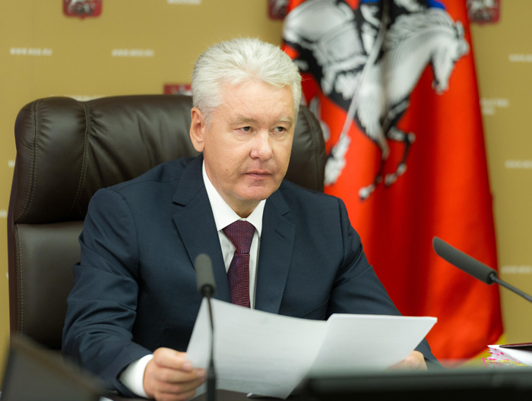

Мэр Москвы Сергей Собянин
Всего за последние шесть лет в Москве появилось четыре миллиона новых зеленых насаждений. Об этом сообщил мэр Москвы Сергей Собянин во время осмотра хода работ по высадке лип на Тверской улице.
- В Москве происходит традиционная посадка деревьев осенью. Уникальная посадка происходит сейчас в «Зарядье». Первые деревья появятся в этом парке, - отметил Сергей Собянин.
Сергей Собянин добавил, что новые деревья высадят на территории стадиона «Лужники», на Новом Арбате и на Садовом кольце. Первые деревья в рамках программы «Моя улица» уже появились на Тверской. Во время реконструкции улицы было очищено подземное пространство, что позволило посадить десятки новых лип.
Высаживать липы на Тверской улице начали 30 октября, работы продляться до 6 ноября и будут проходить только по ночам.

Адрес страницы: http://tinao.mos.ru/presscenter/news/detail/4084808.html
Префектура Троицкого и Новомосковского административных округов города Москвы

